江苏信息职业技术学院2018年度部门决算公开

目 录

第一部分 部门概况
- 部门主要职能
- 部门机构设置及决算单位构成情况
- 2018年度主要工作完成情况
第二部分 2018年度部门决算表
- 收入支出决算总表
- 收入决算表
- 支出决算表
- 财政拨款收入支出决算总表
- 财政拨款支出决算表
- 财政拨款基本支出决算表
- 一般公共预算财政拨款支出决算表
- 一般公共预算财政拨款基本支出决算表
- 一般公共预算财政拨款“三公”经费、会议费、培训费支出决算表
- 政府性基金预算财政拨款收入支出决算表
- 机关运行经费支出决算表
- 政府采购支出决算表
第三部分 2018年度部门决算情况说明
第四部分 名词解释

江苏信息职业技术学院2018年部门决算说明
第一部分 部门概况
一、部门主要职能
江苏信息职业技术学院于2002年8月组建，是江苏省人民政府批准、教育部备案的国有公办普通高等学校，是江苏省示范性高等职业院校。学院的前身为创建于1953年的国家级重点中专无锡无线电工业学校和创建于1997年的国家级职教中心无锡市锡山职教中心。学院师生秉承“养正修能”的校训，弘扬“立德树人”的校风，建设以物联网技术融合现代制造业和现代服务业的发展，信息特色鲜明、一流企业认可、人民满意的高水平高职名校。
学院积极贯彻落实党的教育方针政策，坚持社会主义办学方向，严格遵守法律法规，遵循高等职业教育发展规律，以全日制高职学历教育为主，非全日制学历教育和职业技能培训为辅的办学形式，推动中高职衔接，探索高职本科分段培养，对接行业，立足地方，服务江苏，辐射全国，培养拥护党的基本路线，适应生产、建设、管理、服务第一线需要的，德、智、体、美等全方面发展的高等技术应用性专门人才。
- 部门机构设置及决算单位构成情况

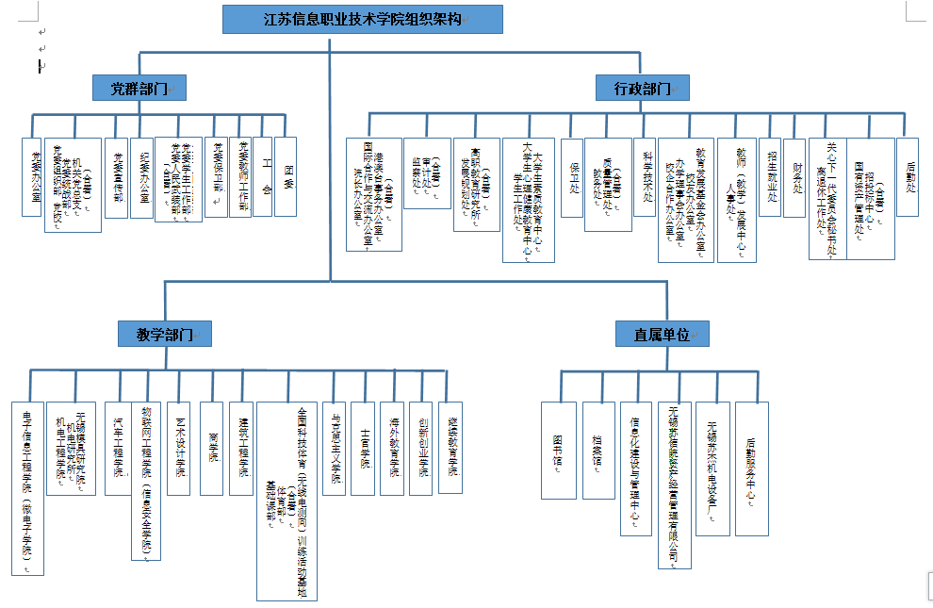
学院专业设置和专业方向紧密契合区域经济发展和产业结构调整，学院现设有电子信息工程学院（微电子学院）、智能工程学院、物联网工程学院（信息安全学院）、艺术设计学院、商学院、汽车工程学院、建筑工程学院、马克思主义学院、士官学院、海外教育学院、继续教育学院，共有12个专业群，45个专业，87个专业方向。学院现有中央财政支持的重点建设专业2个、省品牌专业2个、省重点建设专业群4个、省特色专业3个、江苏高校优秀科技创新团队2个，江苏省“青蓝工程”科技创新团队1个，建设物联网技术、微电子技术、智能制造、汽车技术服务、智慧商业专业集群，协同发展建筑工程技术、文化创意专业集群，形成以物联网技术融合现代制造业和现代服务业发展、信息特色鲜明的专业集群。
学院实行一级财务核算管理，设有事业财务、基建财务两个账套。编制报表时将事业、基建进行了合并，对于内部往来、内部收支相抵后编制决算报表。按照决算编制要求，将学院整个收入支出纳入编制范围编制报表对外报送。
三、2018年度主要工作完成情况
- 党的建设不断加强。1.突出政治引领，充分发挥党委领导核心作用。2.坚持党要管党，推进全面从严治党向基层延伸。3.加强思想政治建设，牢牢把握意识形态工作领导权。4.优化干部工作机制，不断加强干部队伍建设。5.党风引领校风，深入推进工作作风、教风和学风建设。6.加强党风廉政建设，认真落实党风廉政责任制。
- 专业建设和人才培养水平稳步提升。1.顺应市场需求，及时调整专业设置。2.深化课程建设,教学改革成果日益丰硕。3.以赛促教，人才培养成效日益显著。
- “双区协同、三全育人”工作扎实推进。
- 师资队伍整体水平不断提升。1.坚持外引内培，师资队伍结构不断优化。2.加强师德师风建设，教师综合素质不断提升。
- 招生就业与创新创业工作成绩突出。1.及早谋划招生工作，各项指标再创历史新高。2.扎实做好大学生就业工作，就业质量稳步提高。3.丰富教育形式，创新创业成效不断显现。
- 国际交流与合作稳步拓展。
- 校企合作成效显著。
- 科研工作稳步发展。
- 校园文化和宣传工作稳步推进。
- 民生保障逐步改善。
- 校园建设持续加强。
- 内部治理水平不断提升。1.推行内控建设，强化预算刚性管理。2.加强规范建设，提高管理效能。

第二部分 江苏信息职业技术学院2018年度部门决算表
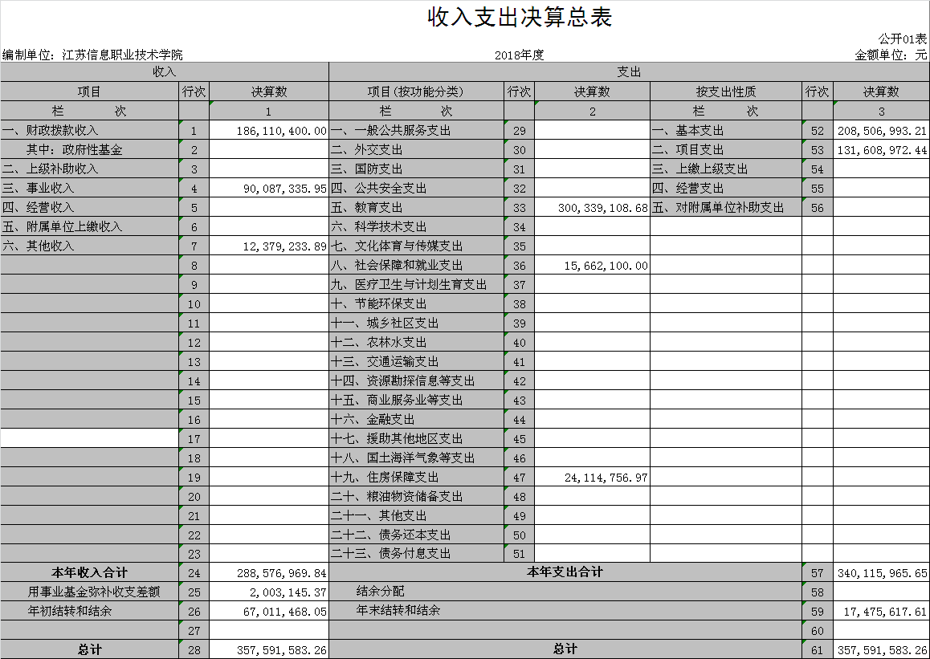
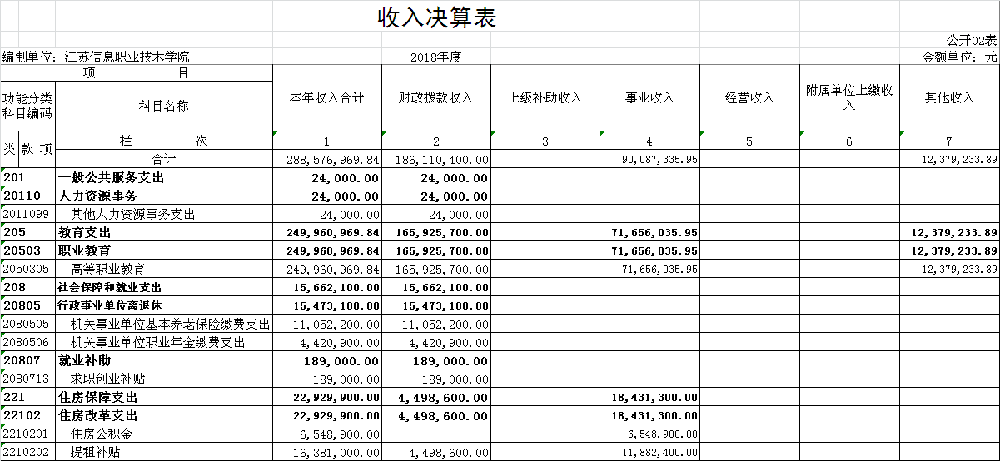
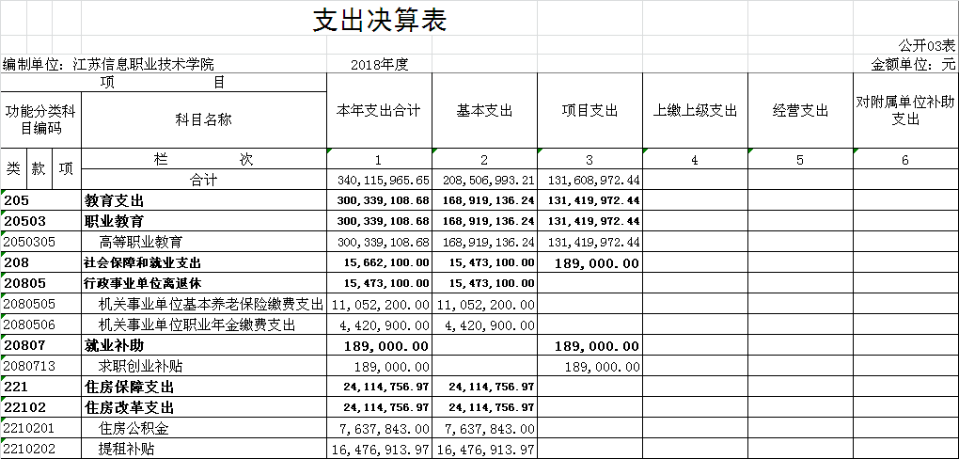
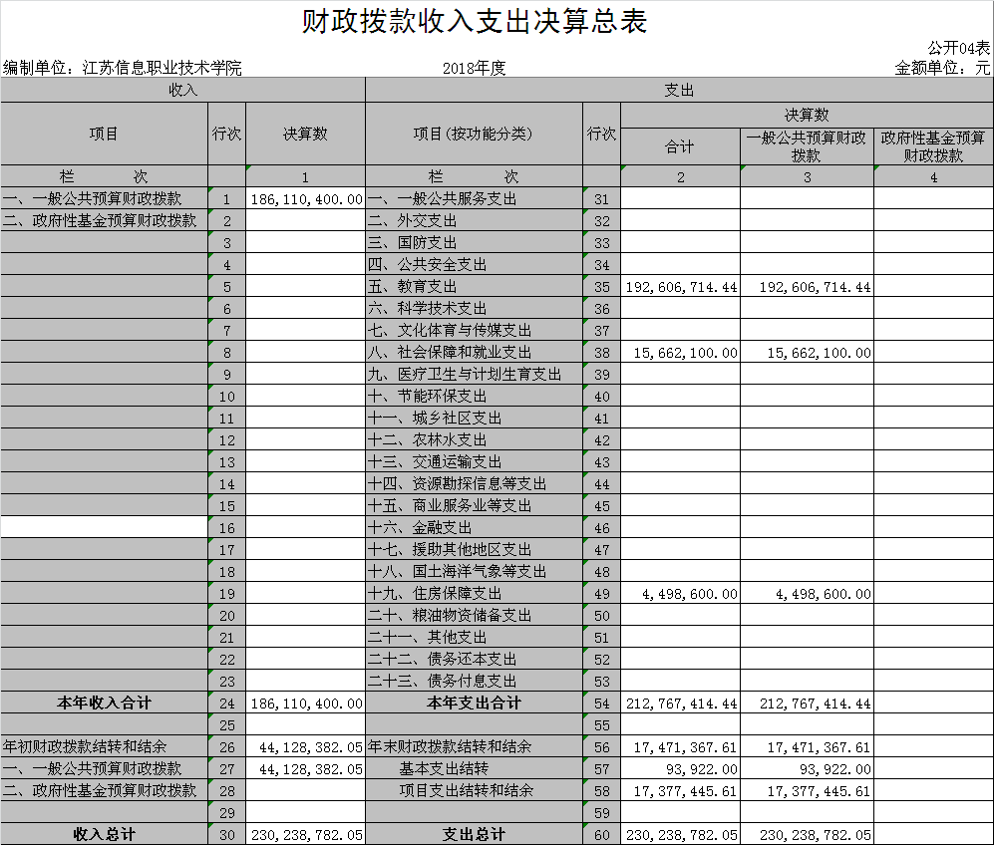
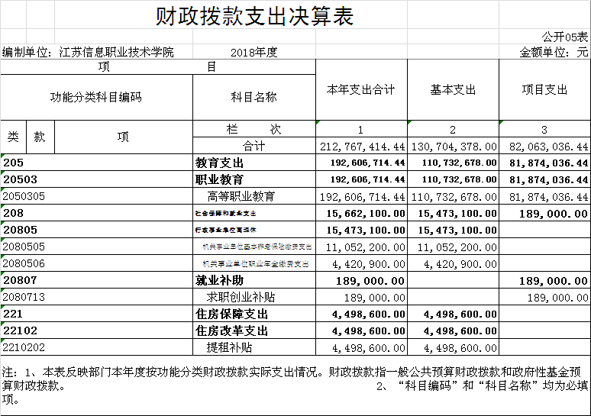
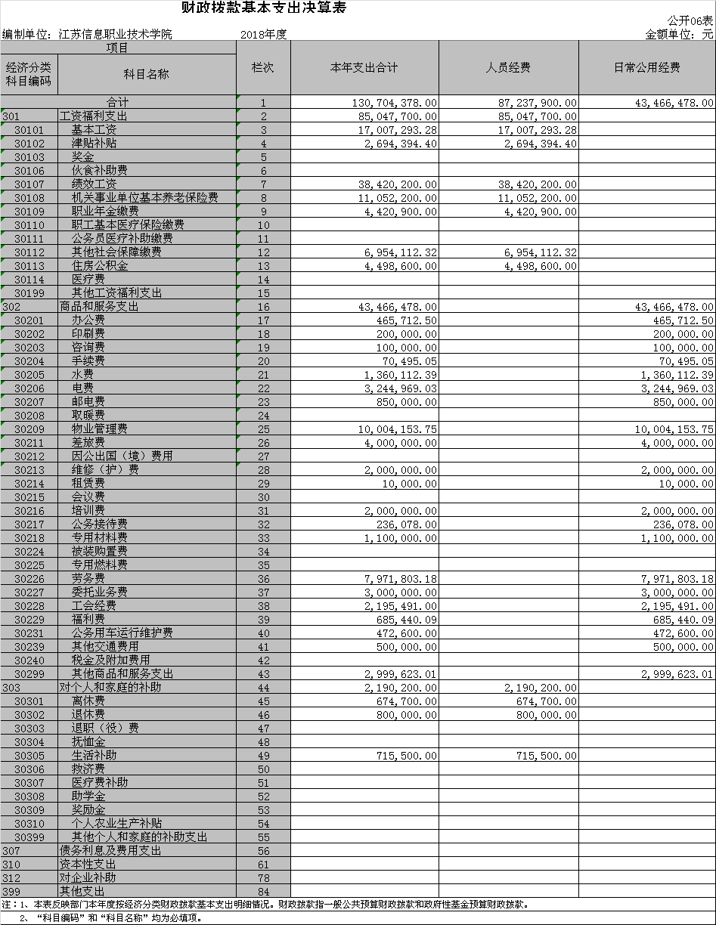
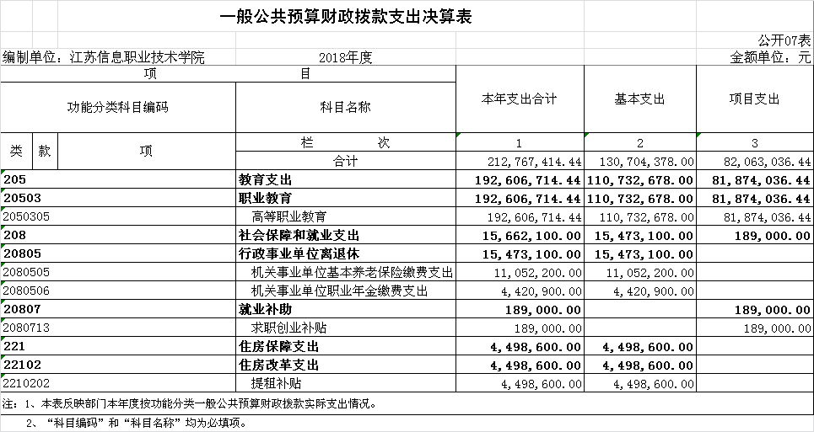
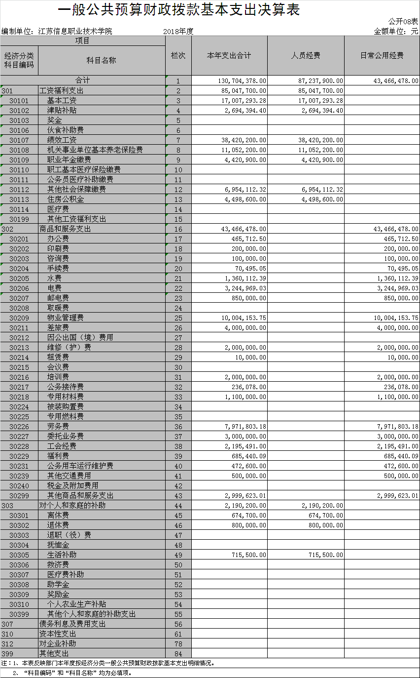
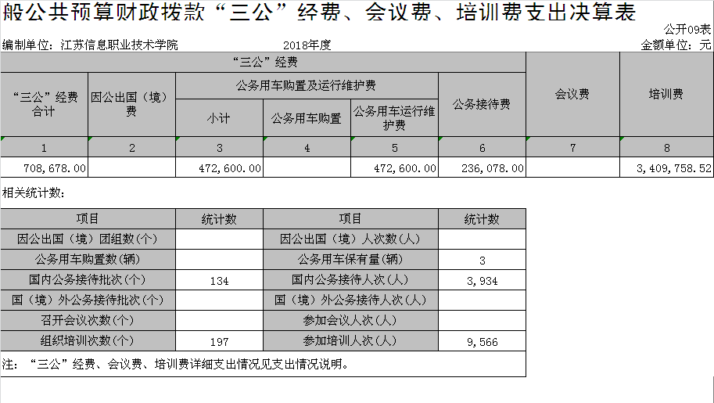
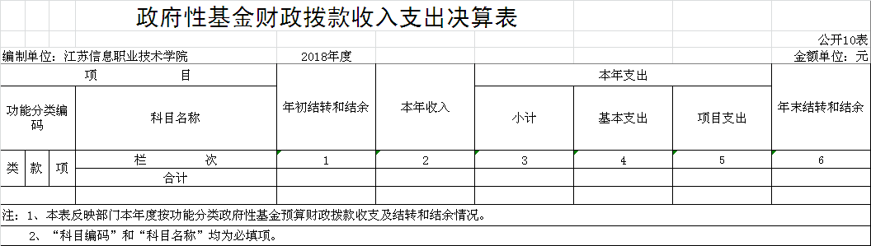

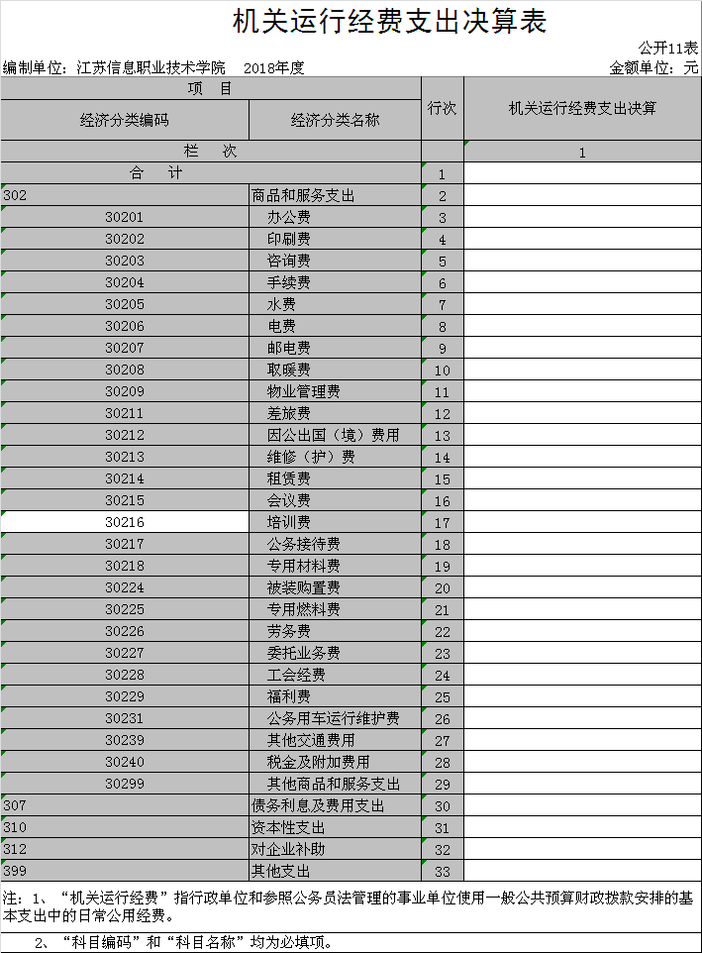
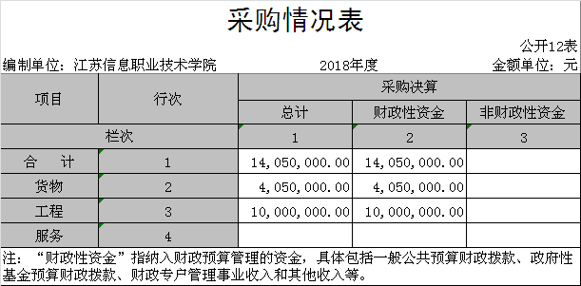

第三部分 2018年度部门决算情况说明
一、收入支出总体情况说明
江苏信息职业技术学院2017年度收入总计35759.16万元，支出总计35759.16万元。
（一）收入总计35759.16万元，由“本年收入”、“用事业基金弥补上年差额”、“年初结转和结余”三部分组成，具体如下：
1.本年收入：
（1）财政拨款收入18611.04万元，为当年从省级财政取得的一般公共预算拨款。
（2）事业收入9008.73万元，其中学费、住宿费收入8934.66万元；科研事业收入74.07万元，主要为科研项目收入。
（3）其他收入1237.92万元，为学院取得的除上述收入以外的各项收入。
2.用事业基金弥补收支差额200.31万元，为事业单位用事业基金弥补当年收支差额的数额。
3.年初结转和结余6701.15万元，主要为上年结转本年使用的专项资金。
（二）支出总计35759.16万元。由“本年支出”、“年末结转和结余”两部分组成，具体如下：
1.本年支出：
（1）教育支出30033.91万元，主要用于开展教育教学活动的支出。
（2）社会保障和就业支出1566.21万元，主要为单位基本养老保险缴费支出、职业年金缴费支出、发放学生求职创业补贴。
（3）住房保障支出2411.48万元，主要为教职工住房公积金和住房补贴支出。
2.年末结转和结余1747.56万元，为学院结转下年的项目支出结转资金。
二、收入决算情况说明
2018年度学院收入合计28857.70万元（不含年初结转和结余、用事业基金弥补收支差额），主要来源为财政拨款收入、事业收入、其他收入。如图1所示。
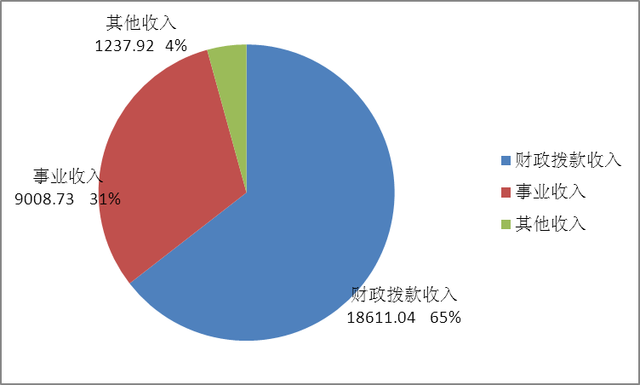
图1：收入结构图
三、支出决算情况说明
2018年度学院支出合计34011.60万元（不含年末结转和结余），主要包括工资福利支出、商品和服务支出、对个人和家庭的补助支出、债务利息支出、其他资本性支出。如图2所示。
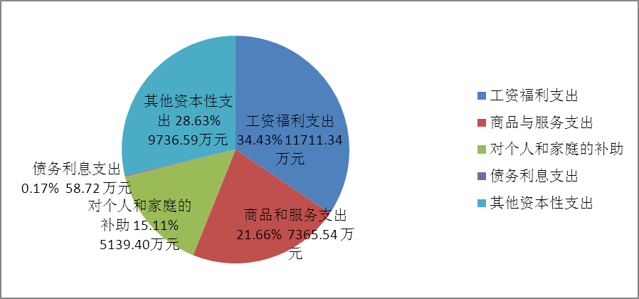
图2：支出结构图
四、财政拨款收入支出决算总体情况说明
2018年度财政拨款收入18611.04万元，上年财政拨款资金结转4412.84万元，总计23023.88万元。2018年财政拨款支出21276.74万元，结转下年1747.14万元，总计23023.88万元。
五、一般公共预算财政拨款支出决算情况说明
一般公共预算财政拨款既包括使用本年从本级财政取得的拨款发生的支出，也包括使用上年度财政拨款结转和结余资金发生的支出。学院2018年财政拨款支出21276.74万元，占本年支出的62.56%。
六、一般公共预算财政拨款“三公”经费、会议费、培训费支出情况说明
学院2018年度一般公共预算拨款的“三公”经费支出明细为：公务接待支出23.61万元，公务用车购置及运行费支出47.26万元，。具体情况如下：
1．公务用车购置及运行费支出47.26万元，占“三公”经费的61.17%。其中：公务用车购置费支出0万元，公务用车运行维护费决算支出47.26万元，公务用车运行维护费主要用于公务用车的燃油费、过桥过路费、保险费、维修费等。
2．公务接待费支出23.61万元，节约资金6.39万元。公务接待支出占“三公”经费的30.56%，公务接待节约资金6.39万元占“三公”经费8.27%。
第四部分 名词解释
一、财政拨款收入：指单位本年度从省级财政部门取得的财政拨款。
二、上级补助收入：指事业单位从主管部门和上级单位取得的非财政补助收入。三、事业收入：指事业单位开展专业业务活动及其辅助活动取得的收入，事业单位收到的财政专户实际核拨的教育收费等资金在此反映。
三、事业收入：指事业单位开展专业业务活动及其辅助活动取得的收入，事业单位收到的财政专户实际核拨的教育收费等资金在此反映。
四、经营收入：指事业单位在专业业务活动及其辅助活动之外开展非独立核算经营活动取得的收入。
五、附属单位缴款：指事业单位附属独立核算单位按照有关规定上缴的收入。
六、其他收入：指单位取得的除上述“财政拨款收入”、“事业收入”、“经营收入”等以外的各项收入。
七、用事业基金弥补收支差额：指事业单位用事业基金弥补当年收支差额的数额。
八、年初结转和结余：指单位上年结转本年使用的基本支出结转、项目支出结转和结余和经营结余。
九、一般公共服务（类）人大事务（款）行政运行（项）：指人大常委会办公厅用于保障机构正常运行、开展日常工作的基本支出。
十、结余分配：指事业单位按规定对非财政补助结余资金提取的职工福利基金、事业基金和缴纳的所得税，以及减少单位按规定应缴回的基本建设竣工项目结余资金。
十一、年末结转和结余资金：指本年度或以前年度预算安排、因客观条件发生变化无法按原计划实施，需要延迟到以后年度按有关规定继续使用的资金。
十二、基本支出：指为保障机构正常运转、完成日常工作任务而发生的人员支出和公用支出。
十三、项目支出：指在基本支出之外为完成特定的行政任务或事业发展目标所发生的支出。
十四、上缴上级支出：指事业单位按照财政部门和主管部门的规定上缴上级单位的支出。
十五、经营支出：指事业单位在专业业务活动及其辅助活动之外开展非独立核算经营活动发生的支出。
十六、对附属单位补助支出：指事业单位用财政补助收入之外的收入对附属单位补助发生的支出。
十七、“三公”经费：指省级部门用一般公共预算财政拨款安排的因公出国（境）费、公务用车购置及运行费和公务接待费。其中，因公出国（境）费指单位公务出国（境）的住宿费、旅费、伙食补助费、杂费、培训费等支出；公务用车购置及运行费指单位公务用车购置费及租用费、燃料费、维修费、过路过桥费、保险费、安全奖励费用等支出；公务接待费指单位按规定开支的各类公务接待（含外宾接待）支出。
十八、机关运行经费：指为保障行政单位（含参照公务员法管理的事业单位）运行用于购买货物和服务的各项资金，包括办公费、印刷费、差旅费、会议费、日常维修费、专用材料及办公用房水电费、物业管理费、公务用车运行维护费等。在财政部有明确规定前，“机关运行经费”暂指一般公共预算安排的基本支出中的“商品和服务支出”经费。

